РОССИЙСКИЙ УНИВЕРСИТЕТ ДРУЖБЫ НАРОДОВ
Факультет физико-математических и естественных наук
Кафедра компьютерных и информационных наук

ОТЧЕТ
по лабораторной работе № 1
дисциплина: Архитектура компьютера и операционные системы

Студент: Апареев Дмитрий

Группа: НКАбд-01-22
№ ст. билета: 1132226445

МОСКВА
2022 г.

Цель
Целью данной лабораторной работы является приобретение практического навыка по установке и запуску операционной системы Linux через виртуальную машину. В ходе работы я буду использовать программу VirtualBox в качестве виртуальной машины для установки операционной системы.

Ход работы
Так как выполнение лабораторной работы я выполнял на операционной системе Linux, то первым шагом был запуск VirtualBox через консоль (рис. 1.0)
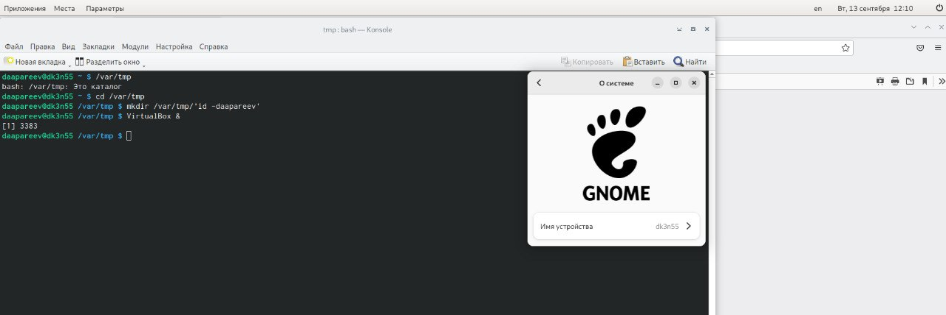
Рисунок 1.0 Ввод команд в консоль для запуска VirtualBox

Следующим этапом после запуска и нажатия на кнопку «создать» в верхней части экрана VirtualBox был выбор операционной системы, места и имени виртуальной машины. Для лабораторной работы я выбрал Linux Fedora (64-bit) (рис. 1.1)
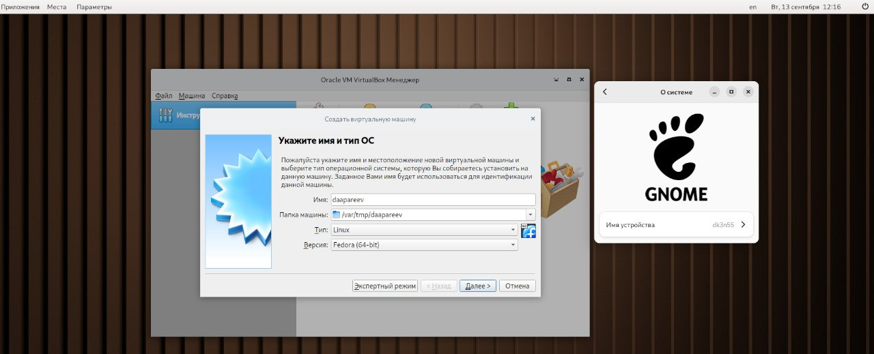
Рисунок 1.1 Имя, тип и версия виртуальной машины.

После выбора операционной системы мне предложили выбрать жесткий диск. Я создал новый виртуальный жесткий диск (рис. 1.2)
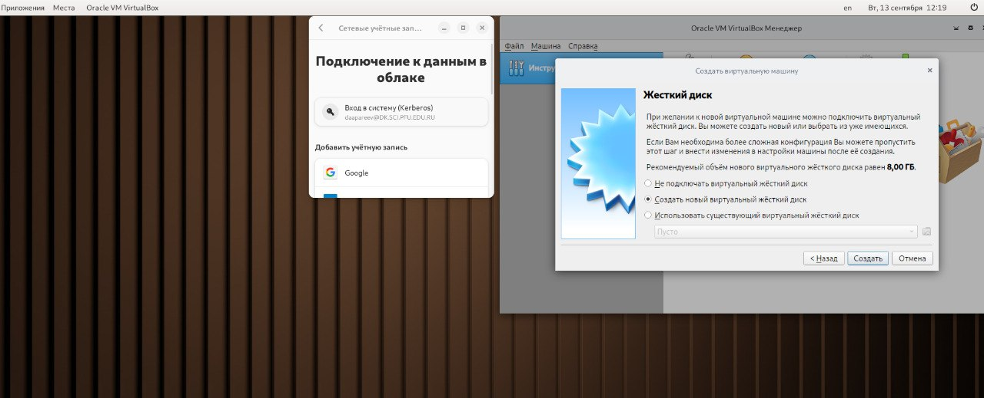
Рисунок 1.2 Создание нового виртуального жесткого диска

Выбрал тип VDI (VirtualBox Disk Image) (рис. 1.3)
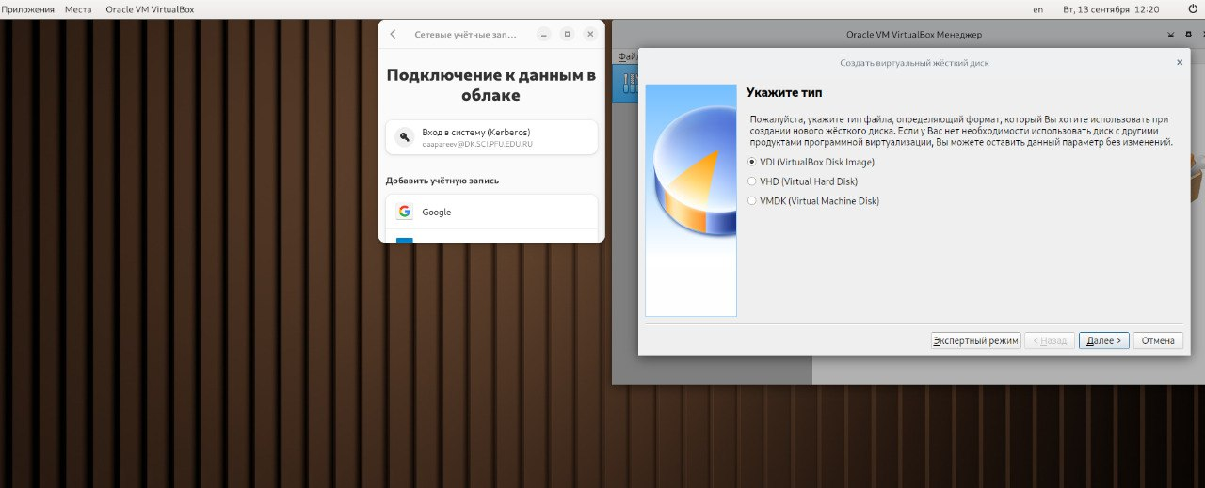
Рисунок 1.3 Выбор типа жесткого диска

Далее нужно было указать формат хранения, я выбрал динамический виртуальный жесткий диск (рис. 1.4)
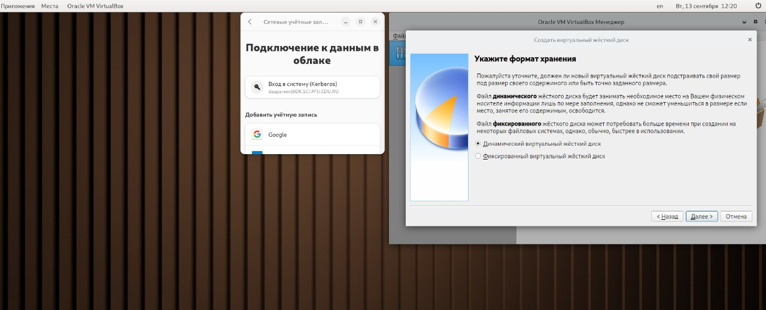
Рисунок 1.4 Указание формата хранения

Следующим этапом нужно было указать имя и размер нового виртуального жесткого диска. Я выделил 80 гигабайт по новую виртуальную систему (рис. 1.5)
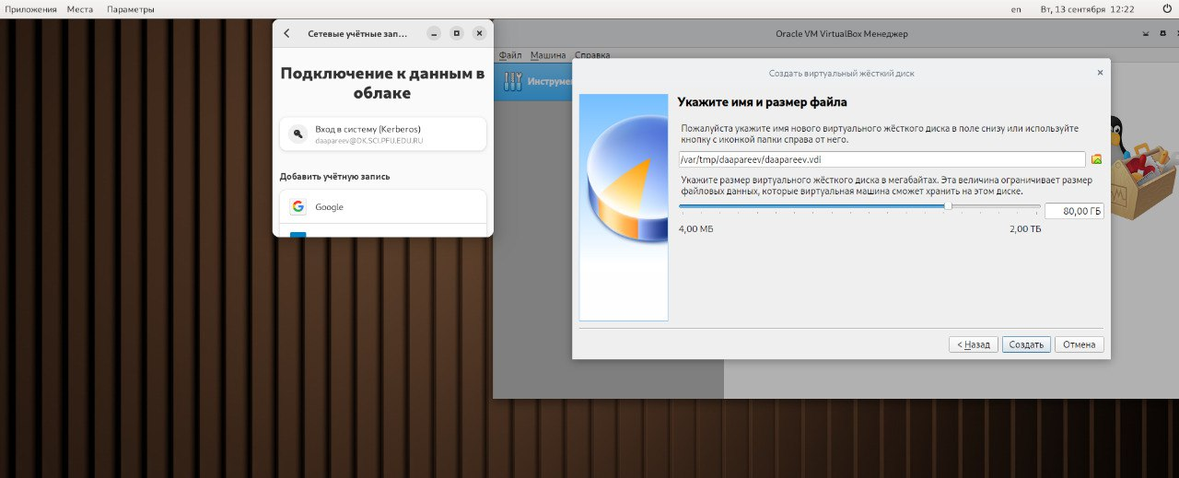
Рисунок 1.5 Указание имени и размера файла

Далее мне было предложено выбрать количество выделенной оперативной памяти для виртуальной машины. Из максимально возможных 8 гигабайт я выделил 2 на виртуальную систему (рис. 1.6)
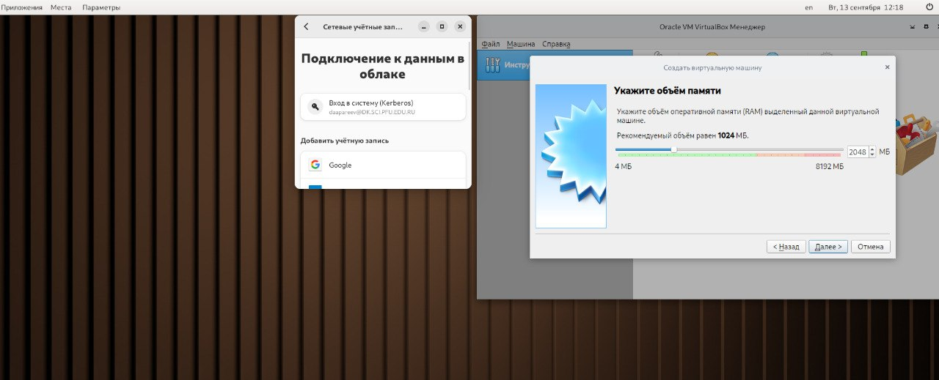
Рисунок 1.6 Выделение оперативной памяти для новой системы

После указания системы, жесткого диска и оперативной памяти виртуальная машина успешно создана. Во вкладке «настройки» == «дисплей» указываю, что выделяю 128 МБ видеопамяти (рис. 1.7)
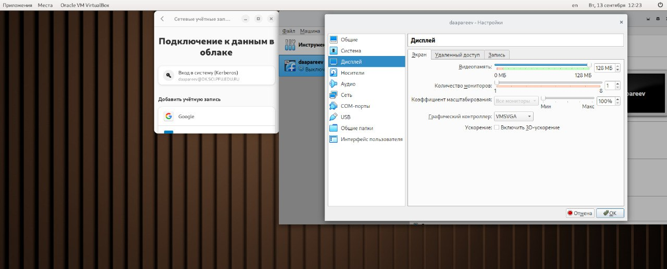
Рисунок 1.7 Указание количества видеопамяти

Следующим этапом захожу в раздел «носители», под «Контроллер: IDE» нажимаю на диск, справа от «оптического привода» нажимаю на такой же диск и в пути нахожу скачанный образ дистрибутива Fedora (рис. 1.8) и запускаю его.
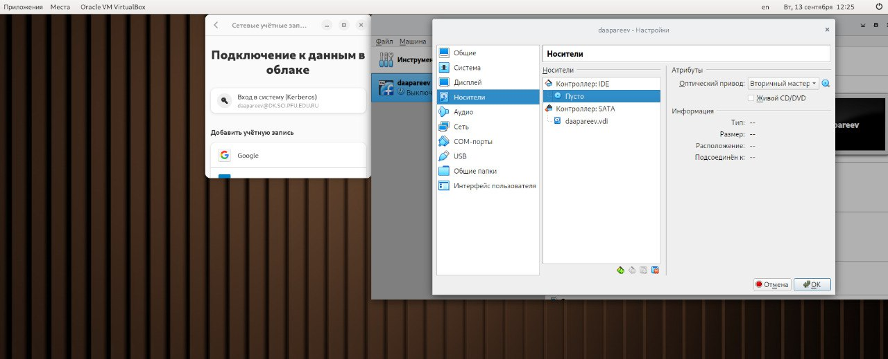
Рисунок 1.8 Загрузка iso-образа Fedora в оптический привод

Далее я запустил виртуальную машину и мне предложили попробовать ОС или установить сразу на жесткий диск. Я выбрал второй вариант (рис. 1.9)
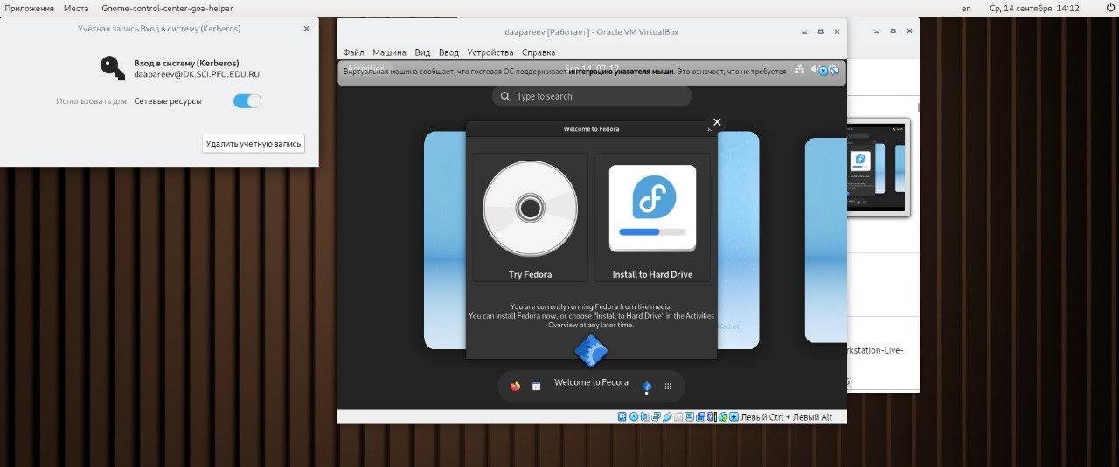
Рисунок 1.9 Выбор использования Fedora

После выбора дальнейшего использования ОС идет первичная настройка системы: выбор языка системы (выбран Русский) (рис. 1.10), раскладка клавиатуры (английская, русская), место установки (автоматическое разбиение диска) (рис. 1.11), дата и часовой пояс (Москва) (рис.1.12)
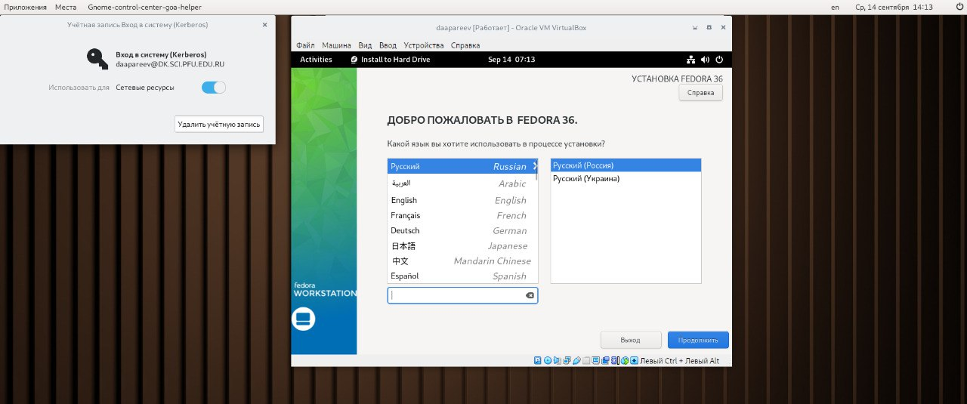
Рисунок 1.10 Выбор языка системы

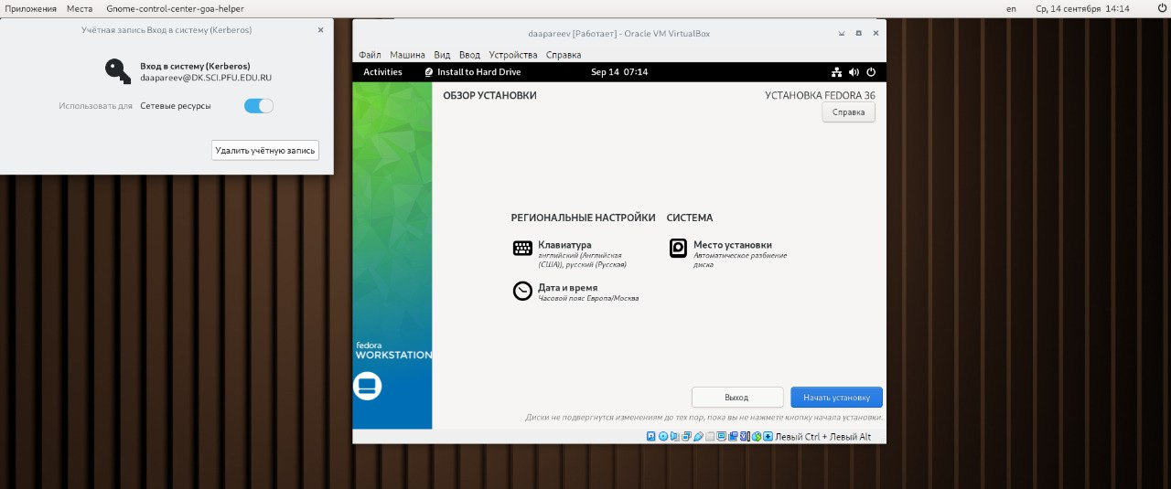
Рисунок 1.11 Региональные настройки и система

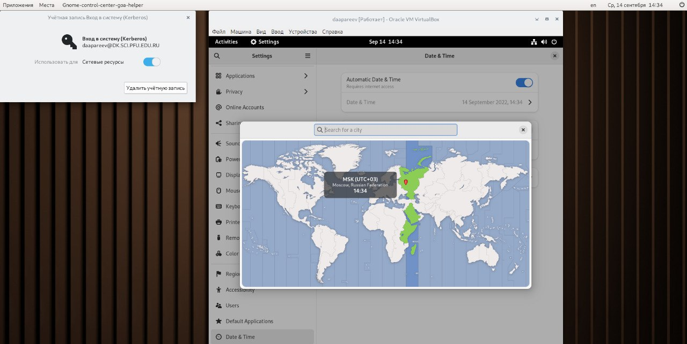
Рисунок 1.12 Выбор даты и часового пояса

По завершении настройки нажимаем кнопку «начать установку» (рис. 1.13)
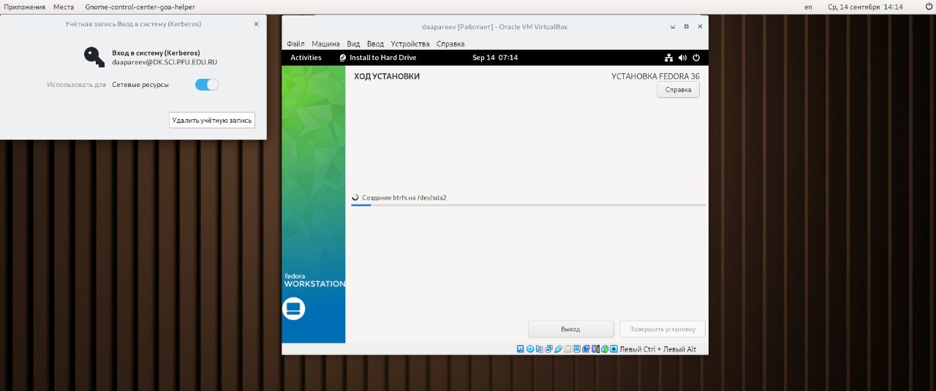
Рисунок 1.13 Установка системы
После предыдущих действий система полностью настроена, осталось выйти из нее и «изъять диск из привода» в настройках в разделе «носители» == «атрибуты», чтобы при запуске виртуальной машины не вылизал экран установки.
Теперь виртуальная машина полностью готова к использованию. Для достоверности я запустил firefox и LibreOffice (рис. 1.14, 1.15)
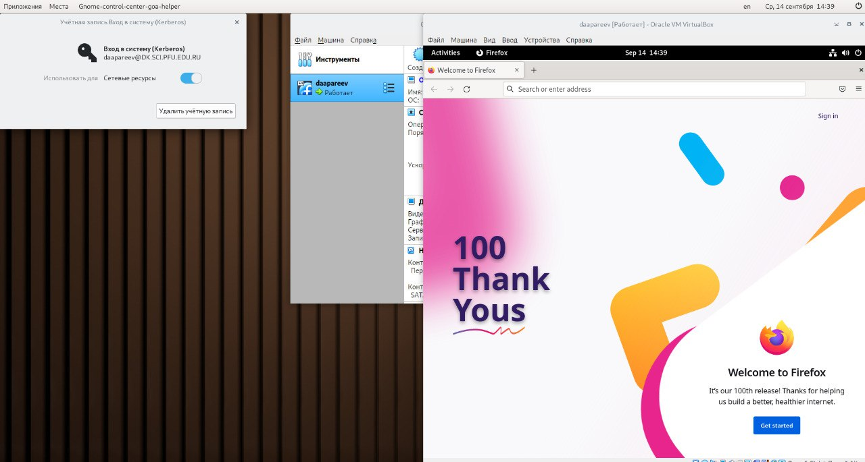
Рисунок 1.14 Запуск Firefox

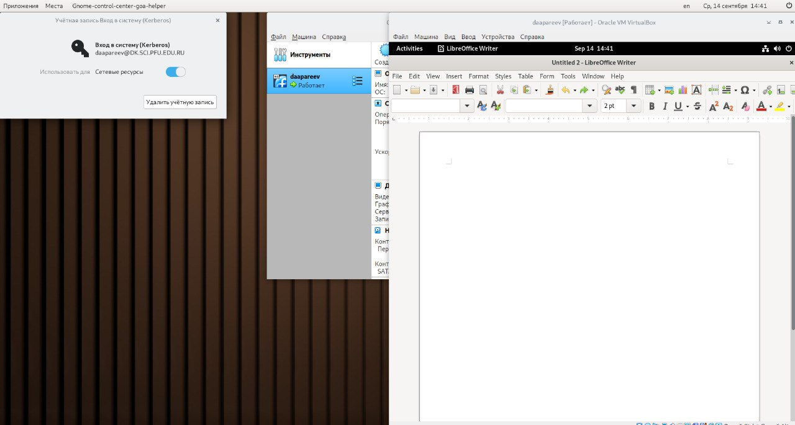
Рисунок 1.15 Запуск LibreOffice

Вывод
Целью данной лабораторной работы являлась установка и запуск виртуальной машины с операционной системой Linux, в результате, я научился устанавливать, настраивать и запускать виртуальную машину на компьютере.

